公开招标采购文件

项目编号：
项目名称：医疗废物信息采集运输终端

浏阳市人民医院

2022年1月

目 录

第一章 招标公告 3
投标人须知前附表 4
第二章 采购内容及需求 6

第一章 招标公告
XXX招（投）标公司受浏阳市人民医院委托，就医疗废物信息采集运输终端进行公开招标，欢迎国内合格的供应商前来投标。
一、采购项目编号：
二、项目名称：
三、采购方式：公开招标
四、招标项目概况（内容、用途、数量、简要技术要求等）：
序号 | 标项内容 | 数量 | 单位 | 最高限价  （万元） | 简要技术要求、用途 | 备注
1 | 医疗废物信息采集运输终端 | 1 | 项 | 6.6
五、投标人资格要求：
（1）具有独立承担民事责任的能力；
（2）具有良好的商业信誉和健全的财务会计制度；
（3）具有履行合同所必需的设备和专业技术能力；
（4）有依法缴纳税收和社会保障资金的良好记录；
（5）前三年内，在经营活动中没有重大违法记录；
（6）法律、行政法规规定的其他条件。

投标人须知前附表
投标人须知条款号 | 名称 | 内容
1.3 | 采购人 | 采购人：浏阳市人民医院  采购人地址：  联系人：  联系电话：
1.3 | 采购代理机构 | 名称：  地址：  联系人：  联系电话：  传真：  邮编：  Email：
1.9 | 踏勘现场 | 不适用
1.10 | 分包 | 主体、关键性工作不得分包。
1.13.7 | 资金来源 | 已落实
3.3.4 | 签字或盖章要求 | 投标文件按“投标文件格式”中提供的格式签署、盖章。
3.3.5 | 投标文件份数 | 提供一式五份，其中报价文件正本一份，副本四份；商务技术文件正本一份，副本四份。同时提供投标文件电子版（U盘）一份。
3.3.6 | 投标文件装订要求 | 报价文件和商务技术文件须分别装订成册，采用胶装（粘贴方式装订），不得采用活页夹等可随时拆换的方式装订。
3.5.1 | 投标保证金 | 投标保证金金额及形式按“招标公告”的规定。  投标人必须将投标保证金交纳至采购文件规定账户并在投标截止日前到帐，交纳凭证复印件（电汇凭证等证明文件）编入投标文件，作为投标文件一部分；投标文件中未提供交纳凭证或投标截止日前保证金未到帐视作未按采购文件要求提供投标保证金。
3.6.1 | 投标文件有效期 | 自投标截止时间起90天
4.1.1 | 投标文件密封要求 | 报价文件（含电子版投标文件），商务技术文件分别单独密封，互不包含，如商务技术开标时发生报价泄露的，由投标人自行承担相关责任。
4.2.1 | 投标截止时间 | 按“招标公告”规定
4.2.2 | 投标地点 | 按“招标公告”规定
5.1.1 | 开标时间和地点 | 按“招标公告”规定
 | 样品 | 不提供
 | 演示 | 要求
 | 其他 | 请投标人仔细阅读本采购文件，其中带“▲”标记的条款为实质性内容，投标人须对带“▲”标记的条款作出实质性响应。

第二章 采购内容及需求

一、采购内容一览表
序号 | 货物名称 | 数量（套） | 备注 | 交货期 | 目的地
1、 | 框式医疗废物信息采集运输终端 | 2 |  | 合同签订后30工作日内 | 浏阳市人民医院指定地点
2、 | 监管系统软件 | 1

二、招标技术要求
（一）项目概况：
通过本项目建设实施，实现医疗废物全过程信息化管理，实现医院、卫生健康行政部门及其卫生监督机构等通过物联网对医疗废物等开展网上监控管理，确保医院医疗废物等信息数据实时、完整上传至湖南省医疗废物智慧监管系统，并可与浏阳市卫生健康委员会确认的其他监管系统实现信息共享。
- 投标价：按采购内容一览表各规格数量的总价作为投标价，医院按终端设备实际需求数量进行采购，总采购量以实际为准。
（三）技术要求
一）项目整体要求
1、用途功能：通过医疗废物信息采集运输终端设备的应用，加强医疗卫生机构医疗废物等全过程信息化管理，实现医院、卫生健康行政部门及其卫生监督机构等通过物联网对医疗废物等开展网上监控管理，确保医院的医疗废物等信息数据实时、完整上传至湖南省医疗废物智慧监管系统，并确保医疗废物等信息数据与浏阳市已招标医疗机构可同步实时完整传输并存储至浏阳市卫生健康委员会确认的系统（场所）。医疗废物信息采集运输终端设备应当具备包括但不限于医疗废物等收集、运输、信息录入与确认等业务操作，医疗废物等标签打印，医疗废物等的称重及其称重数据自动获取，医疗废物信息采集运输终端设备定位（含运行轨迹），信息数据实时完整传输等基本功能。

2、回收流程（可根据实际情况进行流程优化）
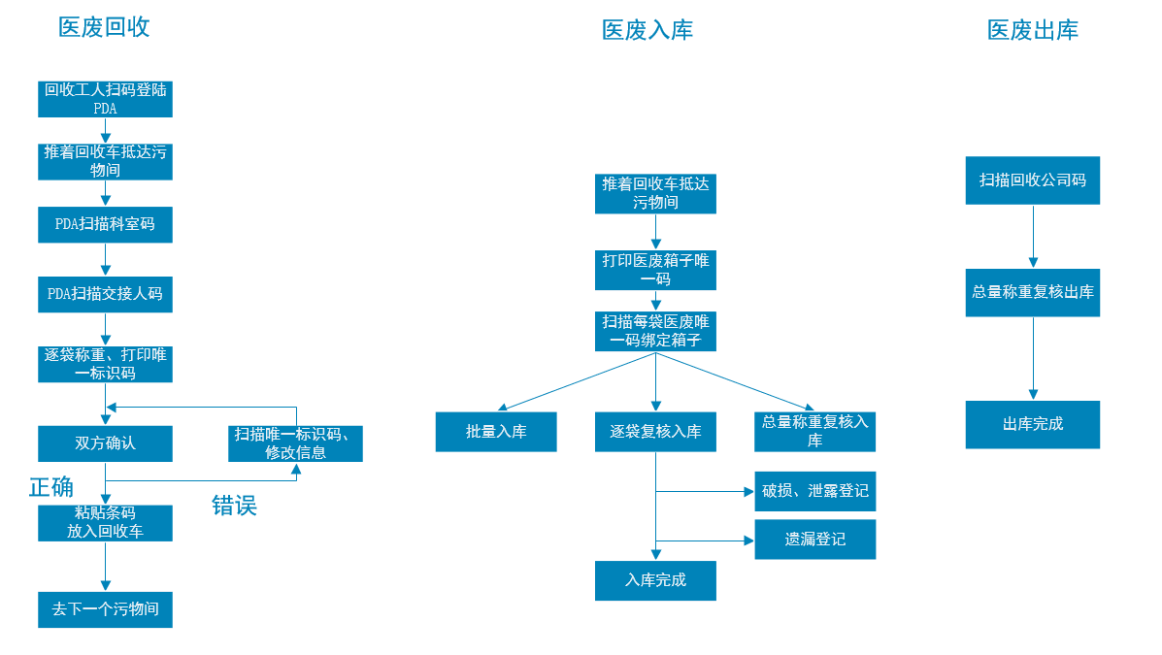
- 技术需求
（一）、项目背景
为响应国家对医疗废物管理要求，实现对医疗机构废物的规范化管理，并通过物联网和云端平台实时收集医疗废物的种类、数量、收集、运转、处理等数据，进行统一管理，实行医疗废物的全过程监管、统计。利用云计算、大数据分析等互联网云端技术实现对医疗废物的精细化管理和全流程跟踪和可追溯，及时应对异常情况。
（二）、项目建设内容
本项目建设主要包括两方面内容：医疗废物信息数据采集系统和医疗废物回收运输终端设备及配套耗材。
业务的具体工作流程如下：
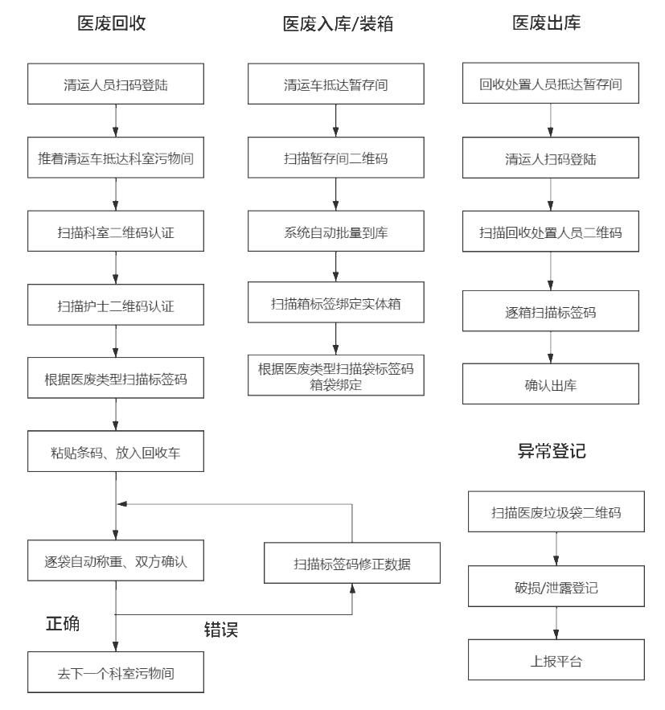

序号 | 名称 | 单位 | 数量 | 单价（元） | 合计（元） | 备注
1 | 医疗废物管理平台 | 套 | 1 | ¥100000 | / | 免费
2 | 信息数据采集运输终端（电助力） | 套 | 1 | ¥59400 | ¥59400
3 | PDA+蓝牙台秤 | 套 | 1 | ¥6600 | ¥6600 | 备用
4 | 医废二维码标签纸 | 卷 | 1 | ¥30 | ¥30 | 300张/卷，0.1元/张，单次采购30卷以上包邮
6 | 维保服务 | 年 | 1 | ¥5000 | ¥5000 | 首年免
总计金额 |  |  | ¥66000
维保服务含：云端服务器租赁费用，设备物联流量，软件升级费等。

